Министерство образования науки Самарской области

НП ОДПО "Институт направленного профессионального образования"

Итоговая работа
по курсу повышения квалификации
«Организации познавательно-исследовательской деятельности
в детском саду»
на тему:

Проект организации поисковой деятельности
в подготовительной группе
на тему «Свечка в воздухе».

Выполнила
воспитатель д.с №127
"Гуси-Лебеди"
АНО ДО "Планета детства ЛАДА"
Волгушева Вера Вадимовна

г.о Тольятти, 2015г.
Проект организации поисковой деятельности в подготовительной группе «Свечка в воздухе»

Цель: стимулировать познавательную активность у детей дошкольного возраста.
Задачи:
- Совершенствовать представление детей о различных видах свеч и их назначении («Познавательное развитие»)
- Создание условий для самостоятельного осуществления практического и умственного экспериментирования , (например: Выявить, что при горении изменяется состав воздуха, для горения нужен кислород) («Познавательное развитие);
- Расширить словарный запас. Формировать у детей умение рассуждать и контактировать между собой, находить компромиссные решения задач (
« Социально-коммуникативное развитие»)
- Способствовать развитию творческих способностей у детей, формировать умение работать с дополнительным материалом. Развивать аккуратность, целеустремленность («Художественно-эстетическое развитие»).

Методы и приемы: - практические: показ;
- наглядные: карточка с алгоритмом проведения опыта;
- словесные: указания, пояснения, вопросы к детям.

Содержание образования:

- Когнитивный:
- Огонь – что это?
- Кислород – что это?
- Свеча – что это?
- Как взаимодействует огонь и кислород?
- Правила безопасного обращения с огнем.
- Значение огня в экосистеме.
- Значение огня в жизни человека.
- Аксиологический:
- Люди смотрят на огонь – релаксация.
- Мифология – кто принес огонь на землю?
- Огонь вдохновлял поэтов, музыкантов , писателей и художников: С. Маршак «Пожар»; р.н.и «Гори, гори ясно»;Б. Житков «Что я видел»; «Дым»; «Пожар» и многие другие.
- Церковь (венчание, крещение, поминание)
- Деятельностный:
- Наблюдаем как горит свеча
- Зажигаем свечу
- Смотрим на огонь
- Дуем на свечу
- Накрываем свечу
- Личностный:
- Рисуем горящую свечу
- Аппликация «Свеча в воздухе»
- Совместная работа детей и родителей «Изготовление свечи»
- Литературный вечер при свечах (итоговое мероприятие)

Проблемные задачи:

- Изобретательная: Если у нас нет ни спичек, ни зажигалки как мы сможем получить нужный результат?
- Исследовательская: Почему людям нужен огонь?
- Конструкторская: Какие предметы могут помочь при добывания огня?
- Прогнозная: Нужен ли нам огонь?
- Задача с достраиванием условий: С помощью, каких средств вспомогательных мы можем добиться желаемого результата?

Оборудование:

- Свеча
- Банка
- Стакан
- Вода
- Блюдце
- Воронка
- Корочка от апельсина

Алгоритм

1.Надеть халат и нарукавники.
2.Рассмотреть разные виды свеч.
3.Выявить общие качества и свойства (свеча горит, тухнет).
4.Проанализировать. Что можно сделать со свечой? Ответить на вопросы
5.Поочередно накрыть горящую свечу банкой.
6.Наблюдение. Что стало со свечой.
12. Дети свои дома оформляют на макете.
13.Выявляют, что при недостатке кислорода свеча гаснет.
14.Результаты фиксируются в рабочих листах.

Цель: Потухнет ли огонь при недостатке кислорода?
- 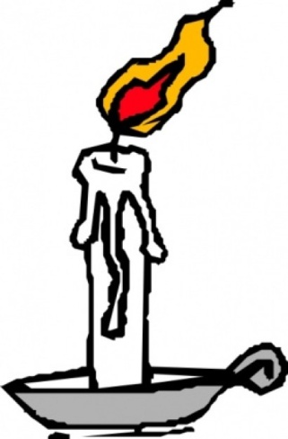 2. 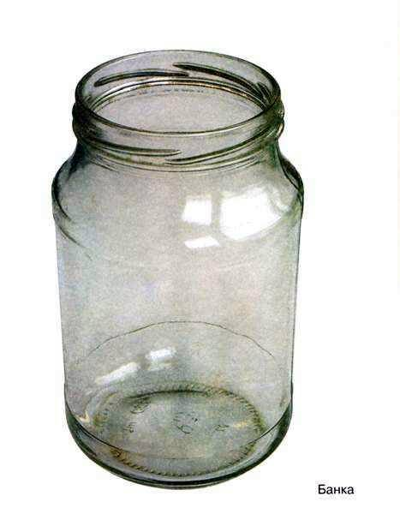
3. 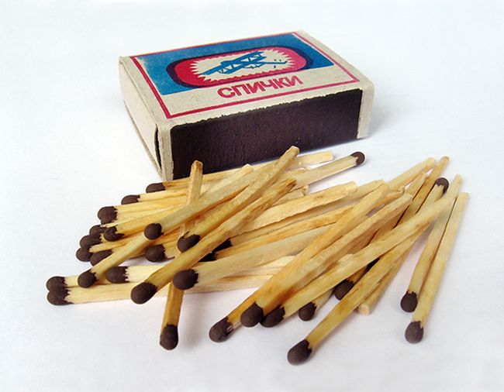 4. 

5. 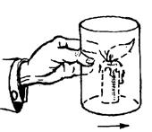6. 
7. 8. 

Цель: Можно ли с помощью воронки потушить свечку?

- 2. 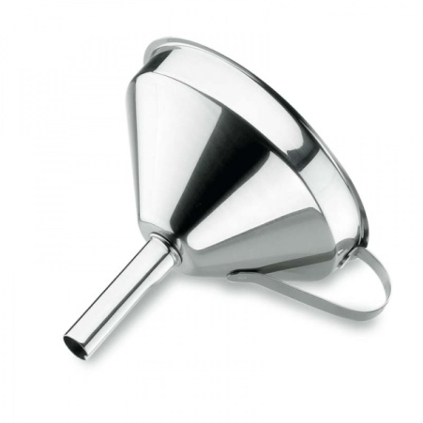
3. 4. 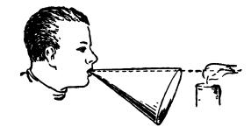

5. 6.
7. 

Цель: Что произойдет, если сок от корки апельсина попадет на свечу?

1. 2. 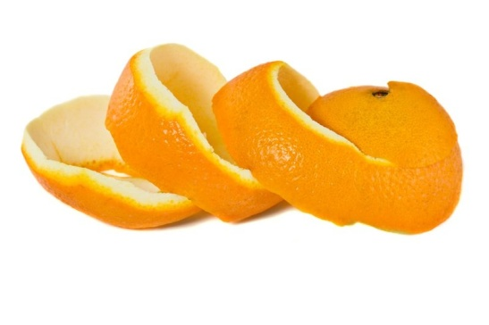
3. 4. 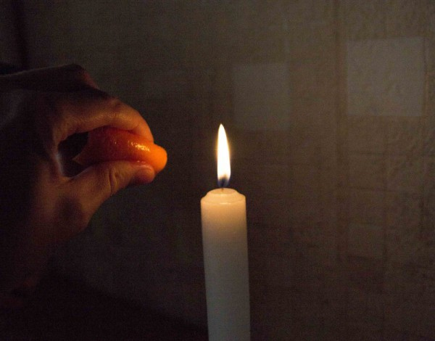

5. 6.
7.

Цель: Что произойдет со свечой накрытой стаканом в блюдце с водой?

- 2.  3.  4.

5. 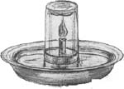 6. 
7. 8.

Этап совершенствования:

С целью закрепления опыта воспитанников и взаимодействия с родителями, воспитатель предлагает родителям вместе с детьми, провести аналогичную исследовательскую работу в домашних условиях. Где ребенок отразит свои знания и умения, решит творчески поставленную задачу, и получит моральное удовлетворение, общаясь с семьей.
- Раскраски «Горящая свеча»
- Выставка «Рождественские свечи»
- Слушание музыкальных композиций (свеча горела)
- Изготовление аппликации

«Свеча в банке»
Предложить детям выяснить, как можно погасить свечу (пламя), не прикасаясь ни к свече, ни к пламени и не задувая ее. Вместе с детьми проделать следующее: зажечь свечу, накрыть ее банкой и понаблюдать до тех пор, пока она не погаснет. Подвести детей к выводу о том, что для горение нужен кислород, который при этом превращается в другой газ. Поэтому когда доступ кислорода к огню затруднен, огонь гаснет. Люди используют это для тушения огня при пожарах
Чудеса в простом стакане.
Нальем в тарелку немного воды, зажжем свечу и снова накроем ее стаканом. Вода начнет втягиваться в стакан. Почему? Здесь есть чему удивиться. Во-первых, объем воздуха, находящегося в стакане, стал заметно меньше, поскольку он частично замещен водой. Во-вторых, уровень воды в стакане выше, чем в тарелке. Если приподнять стакан, вода сразу же выльется, словно существовала некая сила, которая воду в стакане поднимала и поддерживала, а стоило стакан поднять — сила эта исчезла.
Еще одна интересная деталь: если немного подождать, воздух в стакане начнет
охлаждаться и уровень воды поднимется еще выше. Этот процесс особенно хорошо
заметен, если вместо стакана взять сферическую колбу с узким длинным горлом. Свеча
также должна быть длинной и входить в центр сферической части. Здесь, после того
как свеча погаснет, в горловине колбы наблюдается «бурный поток» втекающей в нее
воды. Объясняется это охлождением воздуха и уменьшением его объема. (А. ИЛЬИН, Н.
ТУРКИН, Г. ТУРКИНА Из журнала «Юный техник» № 11 2005 год)

Фейерверк из апельсина
Какая же вкуснотища эти апельсинки! А пахнут как!? Пахучая смесь жидких летучих веществ называется эфирным маслом. Много же этих масел в апельсиновой шкурке! Проведем красивый опыт, показывающий, что эфирные масла — горючие вещества.
Резко согнем апельсиновую шкурку около пламени свечи и увидим брызги, которые быстро воспламеняются и превращаются в искры!
Свеча и воронка
Возьми воронку концом трубки в рот и потуши через воронку свечу. Скорее всего - не потушишь. Ты направляешь раструб воронки прямо на пламя свечи и дуешь вовсю мочь. ТЫ запыхался даже, а пламя не только не задувается, наоборот, будто втягивается в воронку. Оказывается, струи воздуха выходя из твоего рта, текут по раструбу воронки и растекаются в стороны к краям воронки. Чтобы потушить свечу, достаточно слегка наклонить воронку так, чтобы пламя свечи находилось напротив ободка.

